SMLOUVA O ZŘÍZENÍ ROZHRADY

- Smluvní strany
- Povinný EXCALIBUR ARMY spol. s r.o.
sídlo: U Rustonky 714/1, 186 00 Praha 8
zastoupený: Jaroslavem Skálou, jednatelem společnosti
IČ: 64573877
DIČ: CZ699003219
společnost zapsána v obch. rejstříku vedeném Městským soudem v Praze,
oddíl C, vložka číslo 41695
adresa povinného pro doručování korespondence:
EXCALIBUR ARMY spol. s r.o.
Olomoucká 1841/175 785 01 Šternberk
(dále jen „Povinný")

- Oprávněný Psychiatrická léčebna

státní příspěvková organizace, Zřizovací listina MZ ČR

ze dne 29. 5. 2012, č. j. 17267-X/2012
sídlo: Olomoucká 1848/173, 785 01 Šternberk
zastoupený: MUDr. Hanou Kučerovou, ředitelkou
IČ: 00843954
DIČ: CZ00843954
(dále jen „Oprávněný")
uzavírají ve smyslu § 1746 odst. 2 zákona č. 89/2012 Sb., občanský zákoník, ve znění pozdějších předpisů a § 12 a násl. zákona č. 219/2000 Sb., majetku ČR a jejím vystupování v právních vztazích, v pl. zn. tuto smlouvu (dále jen „Smlouva"):

- Účel Smlouvy
  - Povinný a Oprávněný sousedí svými pozemky. V daném případě se jedná o pozemek parc. č. 217/199, ostatní plocha, který je ve vlastnictví Povinného, a pozemek parc. č. 255/1, ostatní plocha ve vlastnictví Oprávněného; vše v kat. území Lhota u Šternberka, zapsané na příslušných LV vedených Katastrálním úřadem pro Olomoucký kraj, Katastrální pracoviště Olomouc.
  - Shora uvedené pozemky jsou odděleny rozhradou (dále jen také „plot“) ve smyslu § 1024 a násl. zák. č. 89/2012 Sb., občanský zákoník, v platném znění. Smluvní strany mají za nesporné, že vlastníkem plotu je Oprávněný. Dotčená část plotu je zakreslena v příloze č. 1 této Smlouvy.
  - V rámci výstavby nové výrobní haly v areálu Povinného je nezbytné provést demontáž časti stávajícího plotu. Účelem této Smlouvy je stanovit podmínky, za nichž je Povinný oprávněn provést demontáž části plotu, jehož vlastníkem je Oprávněný.
- Demontáž a výstavba plotu (rozhrady)
3.1 Oprávněný podpisem této Smlouvy vyjadřuje souhlas s demontáží části stávajícího plotu, který odděluje pozemky uvedené v čl. 2.1 této Smlouvy. Demontáž plotu provede Povinný, a to výlučně na své náklady a nebezpečí.
3.2 Povinný se dále zavazuje na místě původního plotu postavit pro Oprávněného plot nový jako náhradu za demontované oplocení. Stavba nového plotu bude realizována v rámci stavebních prací při výstavbě nové výrobní haly v areálu Povinného.
3.3 Stavbu nového plotu zajistí Povinný, a to výlučně na své náklady a riziko, vč. všech potřebných povolení a souhlasů dotčených úřadů. Vlastníkem nového plotu bude stejně jako v případě původního Oprávněný, do jehož majetku nový plot bude patřit jako náhrada za původní oplocení, které muselo být demontováno z důvodu stavebních prací realizovaných v areálu Povinného.
- Ostatní ujednání
  - Nový plot převezme Oprávněný formou písemného protokolu a k tomuto okamžiku se vlastníkem plotu stává Oprávněný. Podpisem protokolu obou stran se má za to, že smluvní strany nemají vůči sobě žádné další pohledávky či závazky z titulu umožnění Povinnému demontovat původní plot za podmínky výstavby nového.
  - Oprávněný a Povinný prohlašují, že nebudou mít vůči sobě ani pohledávky či závazky či nároky z bezdůvodného obohacení ani z titulu vlastnictví rozhrady, užívání rozhrady, údržby rozhrady, na které se dohodli v této smlouvě, a to ani do budoucna, a případných takových nároků se výslovně vzdávají.
  - Povinný se zavazuje provádět údržbu a servis celé rozhrady na svůj náklad a nebezpečí po dobu 10 let. Oprávněný se zavazuje povinnému umožnit provádět údržbu a opravy celé rozhrady.
  - Smluvní strany dále prohlašují, že si vzájemně poskytnou veškerou součinnost, která je nutná ke splnění závazků vyplývajících z této Smlouvy. Povinný se zavazuje dodržovat provozní řád Oprávněného v případě provádění údržby a opravy rozhrady.
- Závěrečná ustanovení
5.1 Smlouva nabývá platnosti a účinnosti dnem jejího podpisu oběma smluvními stranami.
5.2 Smlouva je vyhotovena ve dvou výtiscích, z nichž po jednom obdrží každá ze smluvních stran. Jakékoliv změny této Smlouvy lze provádět pouze formou písemného dodatku podepsaného oprávněnými zástupci obou smluvních stran.
5.3 Smlouva a vztahy z ní vyplývající se řídí právem České republiky, zejména zákonem č. 89/2012 Sb., občanský zákoník, ve znění pozdějších předpisů.
Příloha č. 1 – vyznačení rozhrady (plotu)

Ve Šternberku, dne 2 .5. 2024  ____________________________  EXCALIBUR ARMY spol. s r.o.  Jaroslav Skála  jednatel | Ve Šternberku dne 17. 12. 2024  ____________________________  Psychiatrická léčebna Šternberk  MUDr. Hana Kučerová  ředitelka
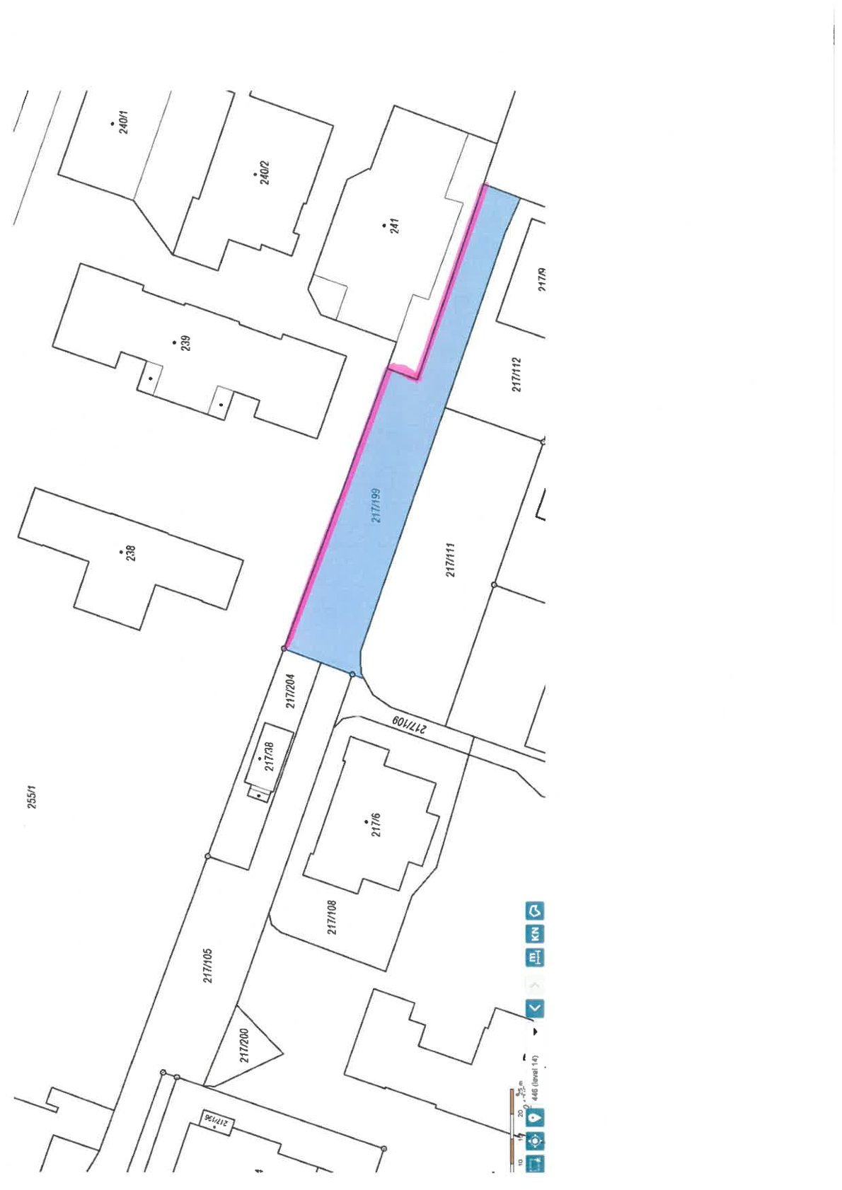
Příloha č. 1 – vyznačení rozhrady

